# 中医药脑病循证研究项目管理分析系统 项目需求文件

1. 需求描述

中医药循证医学能力建设项目脑病工作组需要完成国家中医药管理局司便函[2020] 65号—国家中医药管理局科技司关于印发《中医药循证能力建设项目实施方案》的通知及《脑病中医药优先主题设置与循证研究实施方案设计项目》中“建成标准统一的中医药循证研究项目管理分析系统，实现各建设单位研究数据的互联互通，进而建成中国中医药循证医学中心数据总库”的任务。

现向社会公开招标支撑任务的科研数据信息管理平台，支持全国范围内多家医疗机构共同开展科学研究工作，必须支持真实世界研究项目类型，将所有证据链进行统筹管理，形成可溯源、真实可靠、安全可信的研究证据平台。至少支持单病种10个以上，可采集参与单位的临床研究数据，也可以通过接口平台汇总和合并分析，满足不同项目的流程配置并进行逻辑质控管理等，需具备项目管理所需要的辅助功能。

* 1. 科研证据数据中心的结构说明

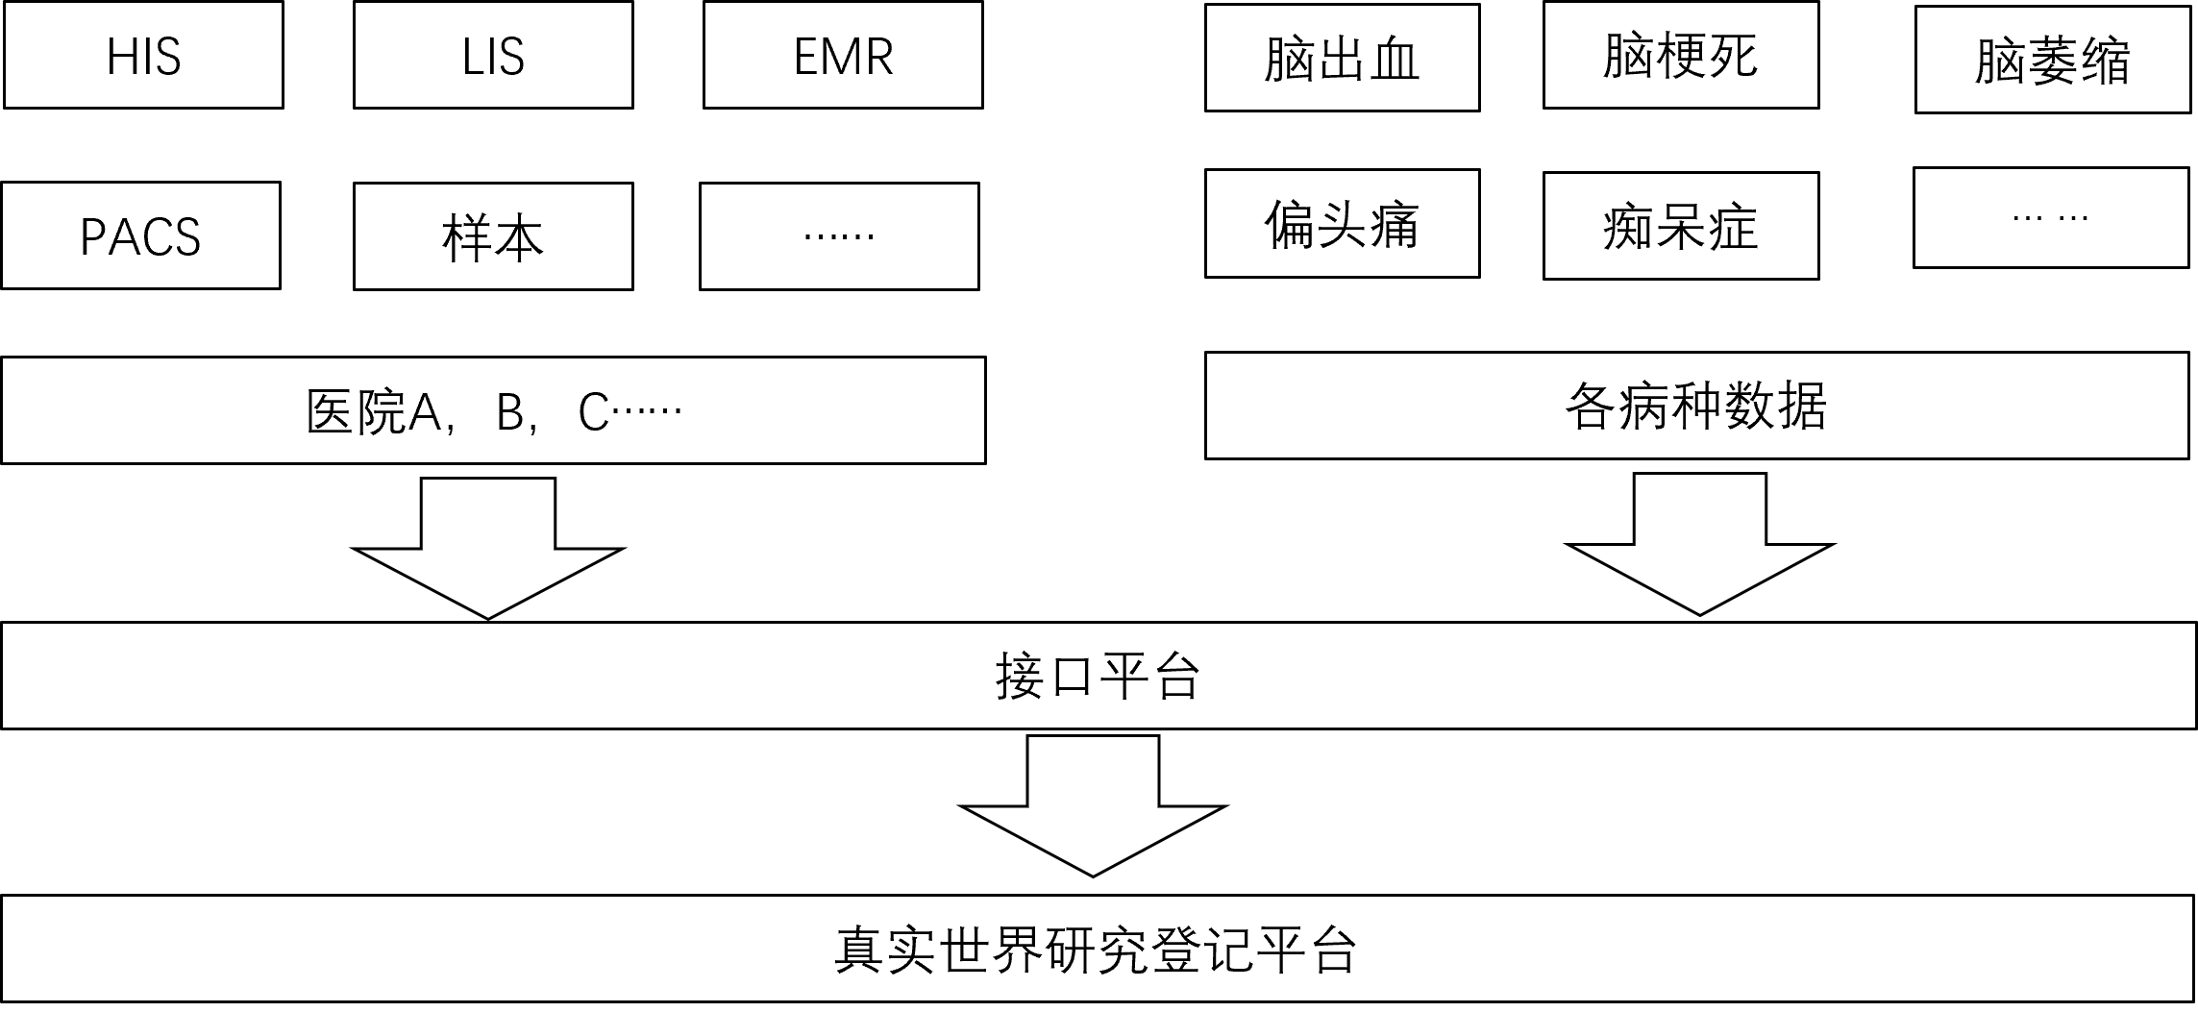

1. 项目功能列表
   1. 真实世界研究项目所需功能列表

|  |  |
| --- | --- |
| **功能模块** | **功能描述** |
| 诊断表单设计 | 根据ICD11诊断，自定义设计诊断专用表单，在选择患者病历主要诊断后填写该表单，并可作为检索及分析条件进行结构化展现、导出； |
| 采集表设计 | 自定义设计采集表，用于病历补充的信息表单，采集表的各题目及选项采用标准字典（系统唯一）设计，使用拖拽的方式进行表单设计，支持逻辑设置，如嵌套逻辑（包含可见不可用和不可见两种设计方式）、数值范围、自动计算；采集表设计完成后可进行复用 |
| 患者维护 | 患者信息维护，手机端登记时支持使用身份证拍照进行识别，减少登记时人工登记的工作量；为保护患者隐私，身份证号码采用加密显示；患者检索分为医生个人和机构所有两个层级，默认显示医生个人患者；医生可查看患者的历次病历记录，并进行编辑等操作，由系统记录用户的操作内容； |
| 病历记录 | 患者历次就诊记录登记，创建就诊记录时选择本次就诊的主要诊断和次要诊断，根据选择的主要诊断来填写诊断表单，病历中还支持拍照、文本、采集表三种方式补充；病历记录按照就诊日期排序，可编辑病历记录，由系统记录用户的编辑操作内容； |
| 项目管理 | 维护项目信息，包含项目名称、项目内容、研究目标等信息；可通过筛选功能，批量选择符合项目目标的患者进入项目内，进行二次分析及数据挖掘； |
| 智能识别 | 可设置采集内容识别模板，并设置对应字段信息，实现病历报告、化验报告、检查报告等报告内容的自动填充，便于非实现接口对接的中心内数据提交 |
| 数据导出 | 支持按照不同诊断进行病历数据导出，导出格式包含该主要诊断的全部患者基础信息及诊断表单信息；病历记录信息根据选择的患者病历进行标准化数据导出，可直接导入SPSS进行分析 |
| 数据分析 | 提供标准算法的在线数据分析功能，支持分析报告的多种数据展现形式 |
| 数据对接 | 接口平台传输数据后对照匹配 |

* 1. 术语标准化功能列表

|  |  |
| --- | --- |
| **功能模块** | **功能描述** |
| 术语标准化 | 对本项目中涉及到的内容，建立术语库，设置术语间关系 |
| 标准化数据导入 | 支持将符合标准化格式的数据导入到系统中，便于及时上传数据 |
| 接口管理 | 维护接口名称、含义、用处等信息，与机构进行绑定，可与各机构接口进行对照表设置；接口支持以下两种情况：   1. 使用数据接口，支持从医院系统定期抓取数据并传递数据源仓库； 2. 无数据接口，提供标准的导入数据的Excel模板，由参与医院按照模板补全数据后导入到数据源仓库。   对接数据的范围支持以下内容：   1. 研究所需，并且医院可提供的的结构化和非结构化数据，不限于CDR、HIS、LIS、PACS、EMR、生物样本库等院内业务系统，以及舌诊仪、脉诊仪、目诊仪等外接设备； |

1. 实施方案说明

根据应用方式的不同，结合传统的集成平台建设思路，建议采用应用平台（登记研究平台、科研数据管理平台）和接口平台独立部署相结合的灵活方式。

实施方案满足院内系统对接和不对接均可满足数据采集应用的两种类型，不同的研究项目均可独立使用，多个项目数据也可合并分析。实施部署秉承项目可快速启动，也可以实现数据互通的对接方式。

请投标方按照要求自行拟定实施方案。

1. 服务要求
   1. 实施服务
   2. 委派工程师到项目现场进行需求调研，收集我院需求进行平台基础数据准备，并根据我院实际情况给出本项目标的物所需环境及设备建议，形成双方确认的《实施计划》；
   3. 在我院将系统平台完成部署安装后，协助院方进行运行环境的维护工作（包含但不限于硬件服务器及运行环境、网络环境等）并进行系统的上线前测试，上线后的项目应用测试等工作；
   4. 完成本院接口实现、调试，系统数据可联通；由供应商提供标准的导入数据的Excel模板，支持按照模板补全数据后导入到系统。
   5. 提供不少于5天的系统使用现场培训，并提供使用说明书及示例。
   6. 承诺系统平台的实施周期不超过6个月。
   7. 售后服务
2. 内外网数据同步服务：由中标供应商委派工程师为我院提供内外网数据同步服务；
3. 提供项目使用培训的现场支持工作，每个项目至少1天，每年项目数不超过12个；
4. 采集表电子化制作：为我院提供人员的使用培训和使用考核，在我院人员不能独立完成时，维护期内提供12次以内的采集表制作培训和答疑服务，由我院提出申请，双方约定时间完成，接收申请后原则上不超过10个工作日。
5. 平台维护服务：针对我院使用过程中出现的软件系统故障、瑕疵等以及非我院所导致的产品质量问题，负责为我院免费修正软件产品所存在的瑕疵错误及损坏，修正后的错误向我院做详细操作说明。对于影响我院正常业务运行的系统故障，按照故障级别在相应的响应时间内解决。
6. 系统平台验收后提供不低于12个月的免费维护期。
7. 评分标准

|  |  |  |
| --- | --- | --- |
| **一、履约能力部分(25分)** | | |
| 1.1 | 公司资质  （10分） | 医疗临床与科研应用类软件著作权，每1个得2分，最高10分；  需提供软件著作权证书复印件，否则不予计分。 |
| 1.2 | 技术服务案例  （10分） | 三级医院信息技术服务案例，每1家得3分；  二级医院及二级以下医院信息技术服务案例，每1家得2分；  需提供合同首页及盖章页复印件及案例中所列医院的级别证明材料，否则不予计分。 |
| 1.3 | 科研项目经验  （5分） | 1.3.1 国家级科研项目经验（3分）  承担过国家级科研项目，得3分；参与国家级科研项目，每1个项目得1分；  1.3.2市级或区级科研项目经验（2分）  承担过市级或区级科研项目，得2分；参与市级或区级科研项目，每1个项目得1分；  技术创新或技术攻关类项目均可，不限定行业；  需提供承担或参与上述科研项目的证明材料，否则不予计分。 |
| **二、技术部分(25分)** | | |
| 2.1 | 功能符合性（15分） | 功能要求满足功能列表中的两个主要功能  2.1.1满足真实世界研究项目所需功能列表得10分；  2.1.2满足术语标准化功能列表得5分； |
| 2.2 | 技术方案（6分） | 2.2.1系统架构（5分）  系统采用B/S技术架构，得5分，C/S技术架构不得分；  2.2.2 移动端端与电脑同步录入（1分）  系统支持移动端（微信端或APP）与电脑同步录入，得5分，否则不得分； |
| 2.3 | 安全方案（4分） | 具备账户安全方案，采用指纹验证、短信验证或数字签名认证方式均可，符合一种即可得4分。 |
| **三、实施方案及售后服务承诺（20分）** | | |
| 3.1 | 现场实施（10分） | 实施方案满足服务要求中实施服务内容，每满足一项得2分，共10分。 |
| 3.2 | 售后服务（10分） | 售后服务满足服务要求中售后服务内容，每满足一项得2分，共10分。 |
| **四、价格（30分）** | | |
|  | 实质上满足磋商文件要求且最后报价最低的供应商的价格为磋商基准价，其价格分为满分。其他供应商的价格分统一按照下列公式计算：磋商报价得分=（磋商基准价/最后磋商报价）×30分  根据财政部《政府采购促进中小企业发展暂行办法》，对合格的小型或微型企业产品的价格给予6%的扣除，用扣除后的价格参与评审。 | |